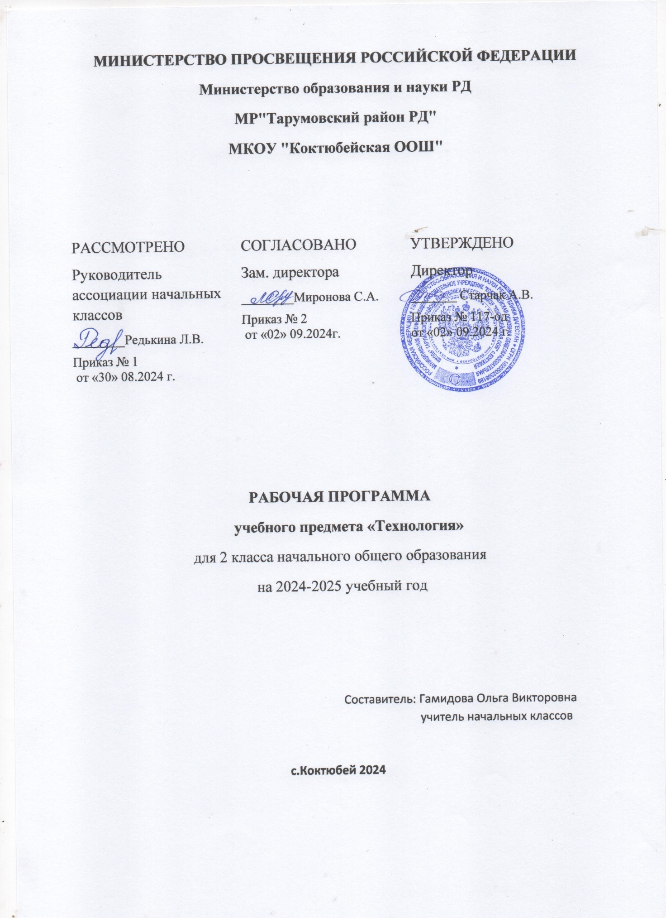

**Аннотация к рабочей программе по учебному предмету «Технология» 2 класс**

Рабочая программа учебного предмета «Технология» составлена на основе требований Федерального государственного образовательного стандарта начального общего образования, Концепции духовно-нравственного развития и воспитания личности гражданина России, планируемых результатов начального образования и авторской программы Е.А. Лутцева, Т.П. Зуева «Технология». Содержание предмета направлено на формирование картины мира с технологической направленностью, конструкторско-технологических знаний и умений. Предмет представлен в программе следующими содержательными линиями:

- общекультурные и общетрудовые компетенции

- технология ручной обработки материалов.

Элементы графической грамоты - конструирование и моделирование - практика работы на компьютере. Рабочая программа рассчитана во 2 классе – 34 ч (34 учебные недели в каждом классе согласно базисному план) Рабочая учебная учебного предмета программа включает в себя: пояснительную записку, общую характеристику учебного предмета, структуру предмета, место предмета в учебном плане, описание ценностных ориентиров содержания учебного предмета, планируемые результаты (личностные, метапредметные и предметные достижения учащихся), содержание учебного предмета, календарно-тематическое планирование, материально-техническое обеспечение. УМК «Школа России». Для реализации программного материала используются:

1. Учебниик Лутцева Е.А., Зуева Т.П., Акционерное общество «Издательство «Просвещение»
2. Приложение: рабочая программа по учебному предмету «Технология» 2 класс.

**ПОЯСНИТЕЛЬНАЯ ЗАПИСКА**

Программа по технологии на уровне начального общего образования составлена на основе требований к результатам освоения основной образовательной программы начального общего образования ФГОС НОО, а также ориентирована на целевые приоритеты духовно-нравственного развития, воспитания и социализации обучающихся, сформулированные в федеральной рабочей программе воспитания.

 Основной целью программы по технологии является успешная социализация обучающихся, формирование у них функциональной грамотности на базе освоения культурологических и конструкторско-технологических знаний (о рукотворном мире и общих правилах его создания в рамках исторически меняющихся технологий) и соответствующих им практических умений.

Программа по технологии направлена на решение системы задач:

формирование общих представлений о культуре и организации трудовой деятельности как важной части общей культуры человека;

становление элементарных базовых знаний и представлений о предметном (рукотворном) мире как результате деятельности человека, его взаимодействии с миром природы, правилах и технологиях создания, исторически развивающихся и современных производствах и профессиях;

формирование основ чертёжно-графической грамотности, умения работать с простейшей технологической документацией (рисунок, чертёж, эскиз, схема);

формирование элементарных знаний и представлений о различных материалах, технологиях их обработки и соответствующих умений;

развитие сенсомоторных процессов, психомоторной координации, глазомера через формирование практических умений;

расширение культурного кругозора, развитие способности творческого использования полученных знаний и умений в практической деятельности;

развитие познавательных психических процессов и приёмов умственной деятельности посредством включения мыслительных операций в ходе выполнения практических заданий;

развитие гибкости и вариативности мышления, способностей к изобретательской деятельности;

воспитание уважительного отношения к людям труда, к культурным традициям, понимания ценности предшествующих культур, отражённых в материальном мире;

развитие социально ценных личностных качеств: организованности, аккуратности, добросовестного и ответственного отношения к работе, взаимопомощи, волевой саморегуляции, активности и инициативности;

воспитание интереса и творческого отношения к продуктивной созидательной деятельности, мотивации успеха и достижений, стремления к творческой самореализации;

становление экологического сознания, внимательного и вдумчивого отношения к окружающей природе, осознание взаимосвязи рукотворного мира с миром природы;

воспитание положительного отношения к коллективному труду, применение правил культуры общения, проявление уважения к взглядам и мнению других людей.

Содержание программы по технологии включает характеристику основных структурных единиц (модулей), которые являются общими для каждого года обучения:

1. Технологии, профессии и производства.
2. Технологии ручной обработки материалов: технологии работы с бумагой и картоном, технологии работы с пластичными материалами, технологии работы с природным материалом, технологии работы с текстильными материалами, технологии работы с другими доступными материалами (например, пластик, поролон, фольга, солома).
3. Конструирование и моделирование: работа с «Конструктором» (с учётом возможностей материально-технической базы образовательной организации), конструирование и моделирование из бумаги, картона, пластичных материалов, природных и текстильных материалов, робототехника (с учётом возможностей материально-технической базы образовательной организации).
4. Информационно-коммуникативные технологии (далее – ИКТ) (с учётом возможностей материально-технической базы образовательной организации).

В процессе освоения программы по технологии обучающиеся овладевают основами проектной деятельности, которая направлена на развитие творческих черт личности, коммуникабельности, чувства ответственности, умения искать и использовать информацию.

В программе по технологии осуществляется реализация межпредметных связей с учебными предметами: «Математика» (моделирование, выполнение расчётов, вычислений, построение форм с учетом основ геометрии, работа с геометрическими фигурами, телами, именованными числами), «Изобразительное искусство» (использование средств художественной выразительности, законов и правил декоративно-прикладного искусства и дизайна), «Окружающий мир» (природные формы и конструкции как универсальный источник инженерно-художественных идей для мастера; природа как источник сырья, этнокультурные традиции), «Родной язык» (использование важнейших видов речевой деятельности и основных типов учебных текстов в процессе анализа заданий и обсуждения результатов практической деятельности), «Литературное чтение» (работа с текстами для создания образа, реализуемого в изделии).

‌Общее число часов, рекомендованных для изучения технологии – 135 часов: в 1 классе – 33 часа (1 час в неделю), во 2 классе – 34 часа (1 час в неделю), в 3 классе – 34 часа (1 час в неделю), в 4 классе – 34 часа (1 час в неделю).‌

**СОДЕРЖАНИЕ УЧЕБНОГО ПРЕДМЕТА**

**Технологии, профессии и производства**

Рукотворный мир – результат труда человека. Элементарные представления об основном принципе создания мира вещей: прочность конструкции, удобство использования, эстетическая выразительность. Средства художественной выразительности (композиция, цвет, тон и другие). Изготовление изделий с учётом данного принципа. Общее представление о технологическом процессе: анализ устройства и назначения изделия, выстраивание последовательности практических действий и технологических операций, подбор материалов и инструментов, экономная разметка, обработка с целью получения (выделения) деталей, сборка, отделка изделия, проверка изделия в действии, внесение необходимых дополнений и изменений. Изготовление изделий из различных материалов с соблюдением этапов технологического процесса.

Традиции и современность. Новая жизнь древних профессий. Совершенствование их технологических процессов. Мастера и их профессии, правила мастера. Культурные традиции. Техника на службе человеку.

Элементарная творческая и проектная деятельность (создание замысла, его детализация и воплощение). Несложные коллективные, групповые проекты.

**Технологии ручной обработки материалов**

Многообразие материалов, их свойств и их практическое применение в жизни. Исследование и сравнение элементарных физических, механических и технологических свойств различных материалов. Выбор материалов по их декоративно-художественным и конструктивным свойствам.

Называние и выполнение основных технологических операций ручной обработки материалов в процессе изготовления изделия: разметка деталей (с помощью линейки (угольника, циркуля), формообразование деталей (сгибание, складывание тонкого картона и плотных видов бумаги и другое), сборка изделия (сшивание). Подвижное соединение деталей изделия. Использование соответствующих способов обработки материалов в зависимости от вида и назначения изделия.

Виды условных графических изображений: рисунок, простейший чертёж, эскиз, схема. Чертёжные инструменты – линейка (угольник, циркуль). Их функциональное назначение, конструкция. Приёмы безопасной работы колющими (циркуль) инструментами.

Технология обработки бумаги и картона. Назначение линий чертежа (контур, линия разреза, сгиба, выносная, размерная). Чтение условных графических изображений. Построение прямоугольника от двух прямых углов (от одного прямого угла). Разметка деталей с опорой на простейший чертёж, эскиз. Изготовление изделий по рисунку, простейшему чертежу или эскизу, схеме. Использование измерений, вычислений и построений для решения практических задач. Сгибание и складывание тонкого картона и плотных видов бумаги – биговка. Подвижное соединение деталей на проволоку, толстую нитку.

Технология обработки текстильных материалов. Строение ткани (поперечное и продольное направление нитей). Ткани и нитки растительного происхождения (полученные на основе натурального сырья). Виды ниток (швейные, мулине). Трикотаж, нетканые материалы (общее представление), его строение и основные свойства. Строчка прямого стежка и её варианты (перевивы, наборы) и (или) строчка косого стежка и её варианты (крестик, стебельчатая, ёлочка). Лекало. Разметка с помощью лекала (простейшей выкройки). Технологическая последовательность изготовления несложного швейного изделия (разметка деталей, выкраивание деталей, отделка деталей, сшивание деталей).

Использование дополнительных материалов (например, проволока, пряжа, бусины и другие).

**Конструирование и моделирование**

Основные и дополнительные детали. Общее представление о правилах создания гармоничной композиции. Симметрия, способы разметки и конструирования симметричных форм.

Конструирование и моделирование изделий из различных материалов по простейшему чертежу или эскизу. Подвижное соединение деталей конструкции. Внесение элементарных конструктивных изменений и дополнений в изделие.

**Информационно-коммуникативные технологии**

Демонстрация учителем готовых материалов на информационных носителях.

Поиск информации. Интернет как источник информации.

УНИВЕРСАЛЬНЫЕ УЧЕБНЫЕ ДЕЙСТВИЯ

Изучение технологии во 2 классе способствует освоению ряда универсальных учебных действий: познавательных универсальных учебных действий, коммуникативных универсальных учебных действий, регулятивных универсальных учебных действий, совместной деятельности.

**Познавательные универсальные учебные действия**

**Базовые логические и исследовательские действия:**

ориентироваться в терминах, используемых в технологии (в пределах изученного);

выполнять работу в соответствии с образцом, инструкцией, устной или письменной;

выполнять действия анализа и синтеза, сравнения, группировки с учётом указанных критериев;

строить рассуждения, делать умозаключения, проверять их в практической работе;

воспроизводить порядок действий при решении учебной (практической) задачи;

осуществлять решение простых задач в умственной и материализованной форме.

**Работа с информацией:**

получать информацию из учебника и других дидактических материалов, использовать её в работе;

понимать и анализировать знаково-символическую информацию (чертёж, эскиз, рисунок, схема) и строить работу в соответствии с ней.

**Коммуникативные универсальные учебные действия**

выполнять правила участия в учебном диалоге: задавать вопросы, дополнять ответы других обучающихся, высказывать своё мнение, отвечать на вопросы, проявлять уважительное отношение к одноклассникам, внимание к мнению другого;

делиться впечатлениями о прослушанном (прочитанном) тексте, рассказе учителя, о выполненной работе, созданном изделии.

**Регулятивные универсальные учебные действия**

**Самоорганизация и самоконтроль:**

понимать и принимать учебную задачу;

организовывать свою деятельность;

понимать предлагаемый план действий, действовать по плану;

прогнозировать необходимые действия для получения практического результата, планировать работу;

выполнять действия контроля и оценки;

воспринимать советы, оценку учителя и других обучающихся, стараться учитывать их в работе.

**Совместная деятельность**:

выполнять элементарную совместную деятельность в процессе изготовления изделий, осуществлять взаимопомощь;

выполнять правила совместной работы: справедливо распределять работу, договариваться, выполнять ответственно свою часть работы, уважительно относиться к чужому мнению.

**ТЕМАТИЧЕСКОЕ ПЛАНИРОВАНИЕ**

|  |  |  |  |  |  |
| --- | --- | --- | --- | --- | --- |
| **№ п/п** | **Наименование разделов и тем программы** | **Количество часов** | | | **Электронные (цифровые) образовательные ресурсы** |
| **Всего** | **Контрольные работы** | **Практические работы** |
| 1 | Технологии, профессии и производства | 5 |  |  |  |
| 2 | Технологии ручной обработки материалов. Бумага, картон. Конструирование и моделирование | 20 |  |  |  |
| 3 | Технологии ручной обработки материалов. Текстильные материалы. Конструирование и моделирование | 9 |  |  |  |
| ОБЩЕЕ КОЛИЧЕСТВО ЧАСОВ ПО ПРОГРАММЕ | | 34 | 0 | 0 |  |

**ПОУРОЧНОЕ ПЛАНИРОВАНИЕ**

|  |  |  |  |  |  |  |
| --- | --- | --- | --- | --- | --- | --- |
| **№ п/п** | **Тема урока** | **Количество часов** | | | **Дата изучения** | **Электронные цифровые образовательные ресурсы** |
| **Всего** | **Контрольные работы** | **Практические работы** |
| 1 | Мастера и их профессии. Повторение и обобщение пройденного в первом классе | 1 |  |  | 02.09.2024 |  |
| 2 | Средства художественной выразительности: цвет, форма, размер. Общее представление | 1 |  |  | 09.09 |  |
| 3 | Средства художественной выразительности: цвет в композиции | 1 |  |  | 23.09 |  |
| 4 | Виды цветочных композиций (центральная, вертикальная, горизонтальная) | 1 |  |  | 30.09 |  |
| 5 | Светотень. Способы её получения формообразованием белых бумажных деталей | 1 |  |  | 07.10 |  |
| 6 | Биговка – способ сгибания тонкого картона и плотных видов бумаги | 1 |  |  | 14.10 |  |
| 7 | Биговка по кривым линиям | 1 |  |  | 21.10 |  |
| 8 | Изготовление сложных выпуклых форм на деталях из тонкого картона и плотных видов бумаги | 1 |  |  | 11.11 |  |
| 9 | Конструирование складной открытки со вставкой | 1 |  |  | 18.11 |  |
| 10 | Технология и технологические операции ручной обработки материалов (общее представление) | 1 |  |  | 25.11 |  |
| 11 | Линейка – чертежный (контрольно-измерительный) инструмент. Понятие «чертеж». Линии чертежа (основная толстая, тонкая, штрих и два пунктира) | 1 |  |  | 02.12 |  |
| 12 | Понятие «чертеж». Линии чертежа (основная толстая, тонкая, штрих и два пунктира) | 1 |  |  | 09.12 |  |
| 13 | Разметка прямоугольных деталей от двух прямых углов по линейке | 1 |  |  | 16.12 |  |
| 14 | Конструирование усложнённых изделий из бумаги | 1 |  |  | 23.12 |  |
| 15 | Конструирование усложненных изделий из бумаги | 1 |  |  | 13.01 |  |
| 16 | Угольник – чертежный (контрольно-измерительный) инструмент. Разметка прямоугольных деталей по угольнику | 1 |  |  | 20.01 |  |
| 17 | Циркуль. Его назначение, конструкция, приемы работы. Круг, окружность, радиус | 1 |  |  | 27.01 |  |
| 18 | Чертеж круга. Деление круглых деталей на части. Получение секторов из круга | 1 |  |  | 03.02 |  |
| 19 | Подвижное и соединение деталей. Шарнир. Соединение деталей на шпильку | 1 |  |  | 10.02 |  |
| 20 | Подвижное соединение деталей шарнирна проволоку | 1 |  |  | 17.02 |  |
| 21 | Шарнирный механизм по типу игрушки-дергунчик | 1 |  |  | 24.02 |  |
| 22 | «Щелевой замок» - способ разъемного соединения деталей | 1 |  |  | 03.03 |  |
| 23 | Разъемное соединение вращающихся деталей | 1 |  |  | 10.03 |  |
| 24 | Транспорт и машины специального назначения | 1 |  |  | 17.03 |  |
| 25 | Макет автомобиля | 1 |  |  | 31.03 |  |
| 26 | Натуральные ткани, трикотажное полотно, нетканые материалы | 1 |  |  | 07.04 |  |
| 27 | Виды ниток. Их назначение, использование | 1 |  |  | 14.04 |  |
| 28 | Строчка косого стежка. Назначение. Безузелковое закрепление нитки на ткани. Зашивание разреза | 1 |  |  | 21.04 |  |
| 29 | Разметка и выкраивание прямоугольного швейного изделия. Отделка вышивкой | 1 |  |  | 28.04 |  |
| 30 | Сборка, сшивание швейного изделия | 1 |  |  | 05.05 |  |
| 31 | Лекало. Разметка и выкраивание деталей швейного изделия по лекалу | 1 |  |  | 12.05 |  |
| 32 | Изготовление швейного изделия с отделкой вышивкой | 1 |  |  | 19.05 |  |
| 33 | Изготовление швейного изделия с отделкой вышивкой | 1 |  |  | 26.05 |  |
| 34 | Итоговый контроль за год (проверочная работа) | 1 |  |  |  |  |
| ОБЩЕЕ КОЛИЧЕСТВО ЧАСОВ ПО ПРОГРАММЕ | | 34 | 0 | 0 |  | |

**УЧЕБНО-МЕТОДИЧЕСКОЕ ОБЕСПЕЧЕНИЕ ОБРАЗОВАТЕЛЬНОГО ПРОЦЕССА**

**ОБЯЗАТЕЛЬНЫЕ УЧЕБНЫЕ МАТЕРИАЛЫ ДЛЯ УЧЕНИКА**

​‌• Технология, 2 класс/ Лутцева Е.А., Общество с ограниченной ответственностью Издательский центр «ВЕНТАНА-ГРАФ»; Акционерное общество «Издательство «Просвещение»‌​

​‌Вариант №2‌

​

**МЕТОДИЧЕСКИЕ МАТЕРИАЛЫ ДЛЯ УЧИТЕЛЯ**

​‌______‌​

**ЦИФРОВЫЕ ОБРАЗОВАТЕЛЬНЫЕ РЕСУРСЫ И РЕСУРСЫ СЕТИ ИНТЕРНЕТ**

​​‌______‌​

ФГБНУ «Институт стратегии развития образования